BTS MV | 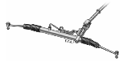  Thème : Direction | Nom :…………………  Date :…………………

TP 1ère série
ACS / STI | Support de l’étude : Crémaillère de direction | Durée : 2h + 2h

Objectifs de l’Étude

Rendre l’élève capable de :
- Citer les éléments constitutifs d’un système de direction à crémaillère
- Repérer les éléments constitutifs d’un système de direction à crémaillère
- Citer les mouvements des différents éléments
- Citer la raison d’être de l’épure de direction

PRESENTATION DES ELEMENTS DE DIRECTION
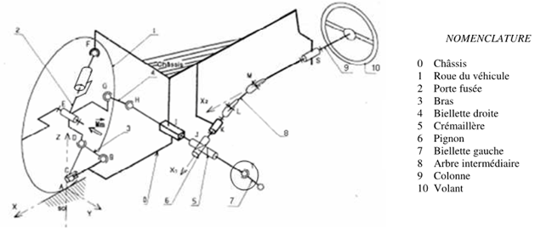
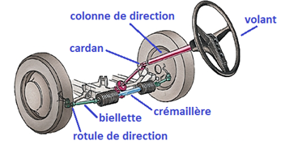 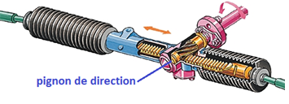

La direction a pour fonction de permettre au conducteur d’imprimer au véhicule une trajectoire, par braquage des roues avant.

Ce braquage est réalisé au moyen du volant de direction et de la colonne de direction qui provoque la manœuvre du boîtier de direction lequel transmet avec amplification l’effort de braquage à la timonerie de direction, laquelle enfin, provoque le pivotement des roues avant autour de l’axe de pivot.

La configuration de la direction est dépendante de la conception générale du véhicule (type de train propulseur et de suspension adoptés, voiture de tourisme ou véhicule utilitaire, etc.).
Actuellement, sur les voitures de tourisme, on adopte surtout des boîtiers de direction à crémaillère.
La direction se compose généralement de trois parties :
- La colonne de direction ;
- Le boîtier de direction ;
- La timonerie de direction.
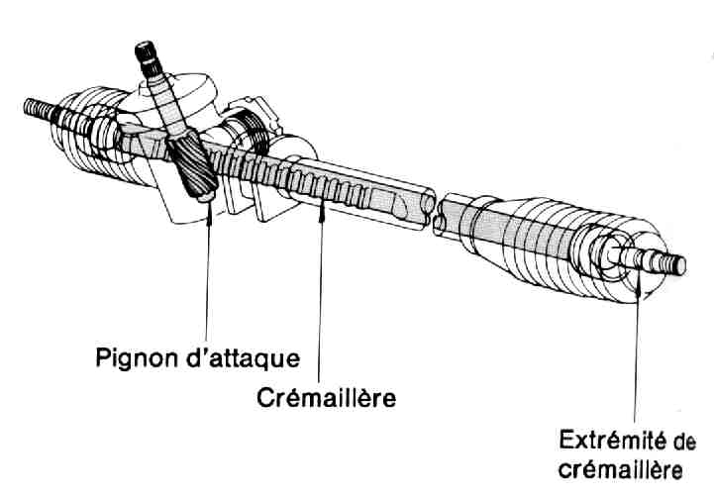

Le boîtier de direction

Le boîtier de direction assure non seulement le braquage des roues avant mais il fait en même temps office de mécanisme réducteur afin de diminuer l’effort de manœuvre du volant de direction en augmentant le couple développé en sortie de boîtier. Le rapport de réduction autorisé par le boîtier de direction est, en principe, compris entre 18 et 20/1. Un rapport de réduction élevé diminue l’effort au volant, mais augmente par contre, le nombre de tours de volant nécessaire en braquage.

Il existe divers types de mécanismes de direction, mais ceux qui sont d’emploi courant sont les boîtiers de direction à chemin de billes et les boîtiers de direction à crémaillère. La majorité des véhicules sont équipés de boîtiers à crémaillère.

Le rapport de réduction d’une direction à crémaillère se calcule en divisant la rotation du volant exprimée en degrés par l’angle de braquage des roues avant.

Rotation du volant de réduction
Angle de braquage des roues avant

Timonerie de direction

La timonerie de direction se compose de bielles et de bras qui transmettent le mouvement de la sortie du boîtier de direction aux roues avant. Il est absolument essentiel que la rotation du volant de direction soit transmise avec une très grande précision aux roues avant, et ceci en permanence, et en dépit des débattements verticaux de la carrosserie du véhicule.

Il existe divers types de timoneries de direction et d’agencements qui répondent à ces objectifs. La réussite de la conception de la direction affecte directement la stabilité du véhicule.

Exemple de timonerie de direction pour suspension à roues indépendantes
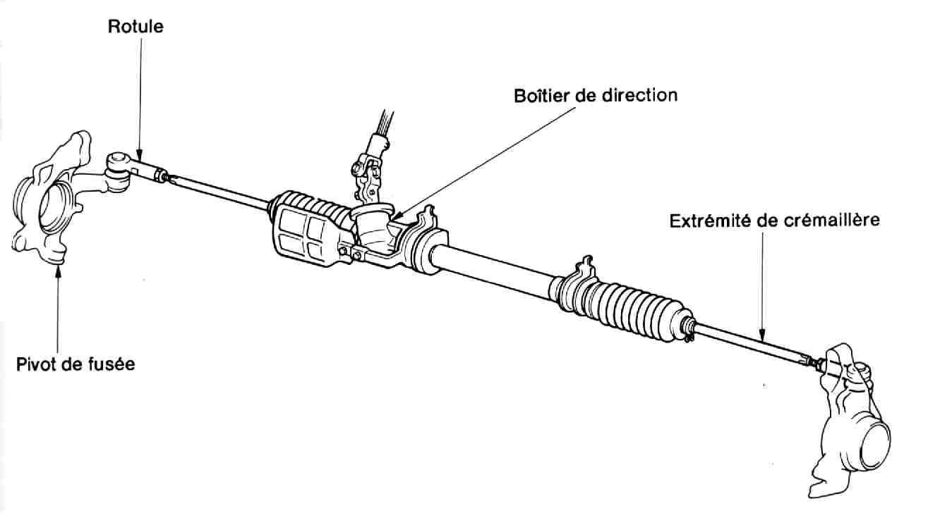
La timonerie de direction pour suspension à roues indépendantes comporte deux barres d’accouplement reliées à la crémaillère.
Les bielles d’accouplement comportent à une extrémité un tube fileté qui permet d’en régler la longueur afin de régler le parallélisme.
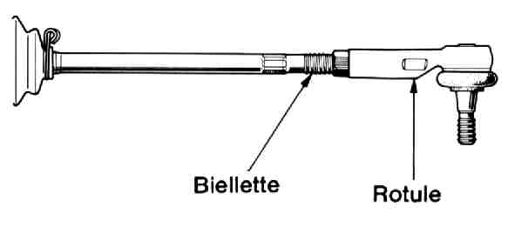

TRAVAUX D’atelier

Partie boitier + timonerie de direction
- Après avoir démonté le boitier de direction mis à votre disposition, Justifier:
- Pourquoi, sur le pignon d'attaque et la crémaillère les dentures sont-elles hélicoïdales ?

..................................................................................................................................................
- Préciser l’utilité du patin d'appui et de son ressort présent sur l’axe de crémaillère?

..................................................................................................................................................
- Indiquer la fonction des soufflets de direction?

..................................................................................................................................................
- En fonction de l'ancienneté du véhicule, un jeu sur la rotule axiale peut apparaître.
Peut-on la changer et si oui comment ? (procédure et outillage)
.................................................................................................................................................
..................................................................................................................................................
- Justifier la nécessité de l'empreinte de clé présente sur l'axe de la rotule axiale?
....................................................................................................................................................
...................................................................................................................................................
- Quel est l'utilité de l'écrou sur la biellette de direction?
....................................................................................................................................................
...................................................................................................................................................
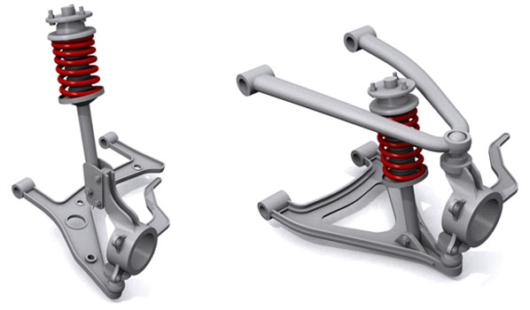
- Sur les vues ci-dessous :
- Donner le nom du type de montage de chaque train représenté
- Repérer sur ces schémas, les deux points de l'axe autour duquel le porte moyeu pivote lorsque l’on tourne le volant

........................................ ...................................... ....................................... .......................................
- Indiquer pour un braquage à droite, les mouvements du volant, de la crémaillère, des fusées et des roues sur le schéma ci-dessous.
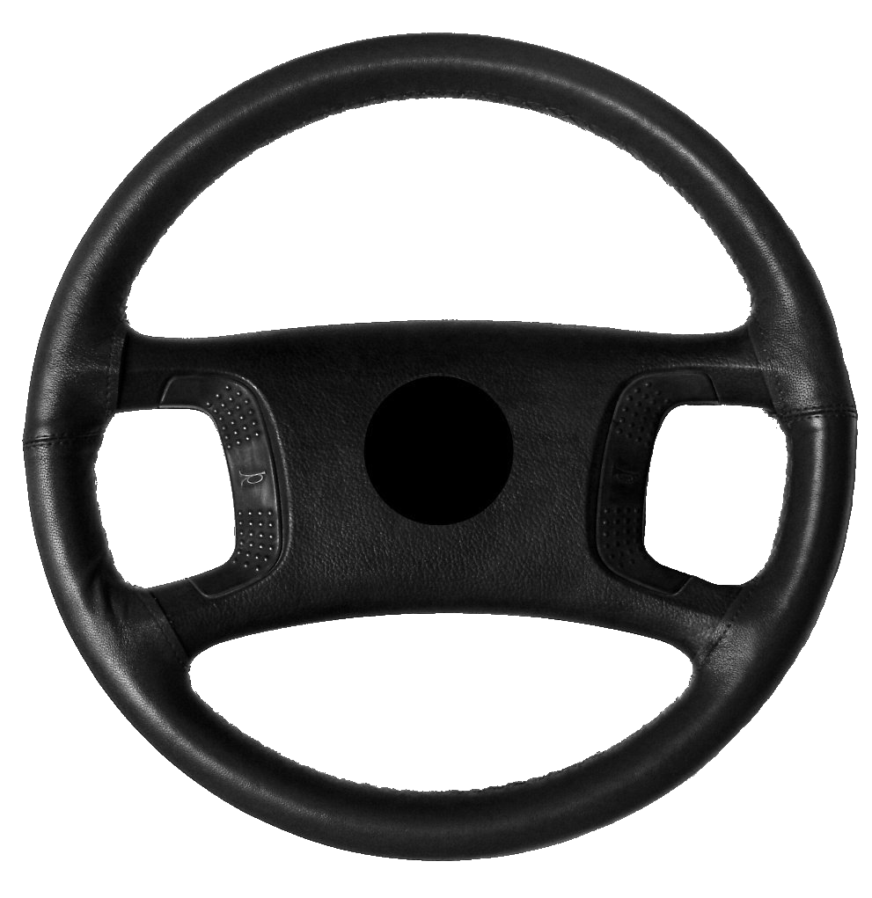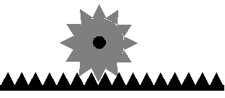
Sens d’avancement
Projection sur le plan frontal
(vue de face)
(vue du siège)
En projection sur le plan de roulement
(Vue de dessus)

- Admettons que notre véhicule ait le boîtier de direction à crémaillère devant l’axe des roues comme ci-dessous (Renault trafic par exemple), comme pour la question précédente, indiquer pour un braquage à droite les mouvements du volant, de la crémaillère, des fusées et des roues.
Sens d’avancement
Projection sur le plan frontal
(vue de face)
(vue du siège)
En projection sur le plan de roulement
(Vue de dessus)

- Cette deuxième solution n'est pas logique pour la
conduite.
Quelle modification peut-on effectuer sur le
système pour remédier à ce problème.
Faites un schéma.
- Après avoir positionné la crémaillère à votre disposition au point milieu, relever son déplacement en fonction des angles volant et des sens de rotation précisés dans le tableau.
 | Rotation vers la droite |  |  |  |  |  | Rotation vers la gauche
Rotation volant (en°) | 0 | 90 | 180 | 270 | 360 |  | 0 | 90 | 180 | 270 | 360
Déplacement crémaillère (mm)

- Tracer ci-dessous les courbes correspondantes à vos relevés.
Longueur de sortie crémaillère (mm)

Angle volant braquage à gauche (°)
Angle volant braquage à droite (°)

- Que peut-on conclure sur le déplacement de la crémaillère en fonction de la rotation volant?
……………………………………………………………………………………………………………….
……………………………………………………………………………………………………………….
Partie Épure de direction

- Placez les roues avant du véhicule à votre disposition sur les plateaux à billes.
- Centrez la direction et réglez les secteurs angulaires des plateaux à 0°.
- L’angle volant sera obtenu avec la valise de diagnostic en mesures paramètres de l’ESP.

- A partir du point milieu de direction (volant centré), tourner le volant de 45° en 45° pour les deux sens de rotation et noter les valeurs trouvées dans le tableau.
Angle  volant (°) |  | 45 | 90 | 135 | 180 | 225 | 270 | 315 | 360 | 405 | 450 | 495 | 540
Rotation  à gauche | Roue  gauche
Roue
droite
Rotation  à droite | Roue  gauche
Roue
droite
Rapport de réduction
- Compléter dans le tableau, les valeurs des rapports de réduction (Δ α volant / Δ α roues) obtenus pour les angles mentionnés.
La valeur moyenne de cette caractéristique sera une valeur moyenne.
- Tracer sur le graphe ci-dessous la courbe correspondant aux relevés effectués sur les deux roues pour une rotation à droite (uniquement).
Angle de braquage des roues G et D (°)
Angle de braquage volant (°)

- Sur chacun des deux schémas ci-dessous représentant un véhicule dans un virage à droite (le premier avec les deux roues avant parallèles et le second avec la roue intérieure braquée davantage que la roue extérieure).
Tracer la trajectoire de chaque roue avant et préciser l'intérêt d'avoir des angles de braquage de roues différents.

.......................................................................................................................................................
.......................................................................................................................................................
.......................................................................................................................................................

Travaux d’analyse

